南投縣互助國民小學109學年度 家庭教育之親職教育活動
一、會議主題: 親職教育—看見自己，成就孩子
二、會議時間：109年10月12日（一）
三、會議地點： 藝文教室
四、會議內容：
（一）教授與家長座談-溝通親職教育。
(二) 親職教育—看見自己，成就孩子。
五、成果照片

活動名稱 |  |  | 親職教育—看見自己，成就孩子
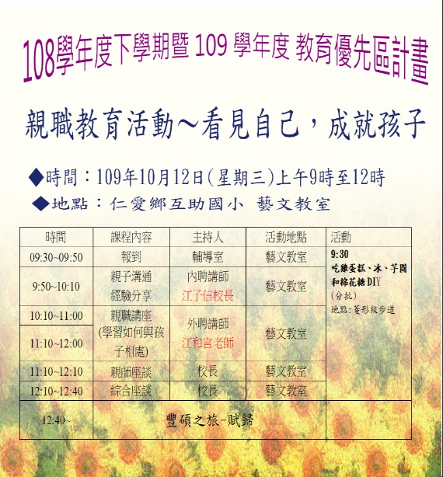 |  |  |  | 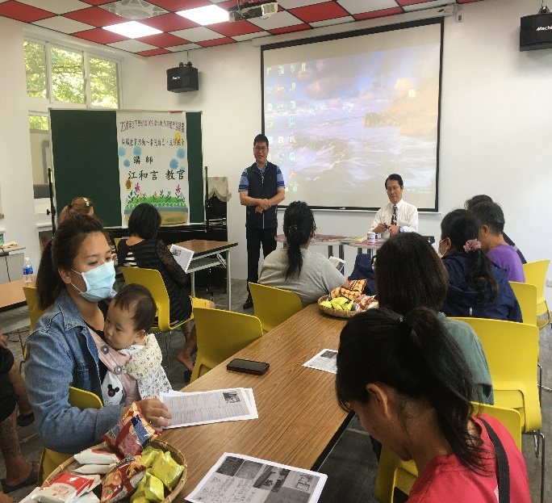
說明 | 親職教育時間表 |  |  | 說明 | 校長致歡迎詞
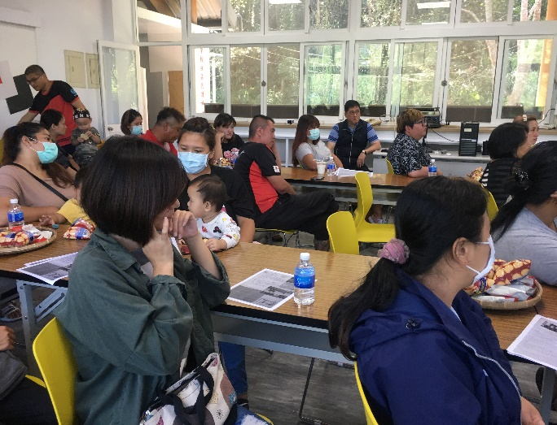 |  |  |  | 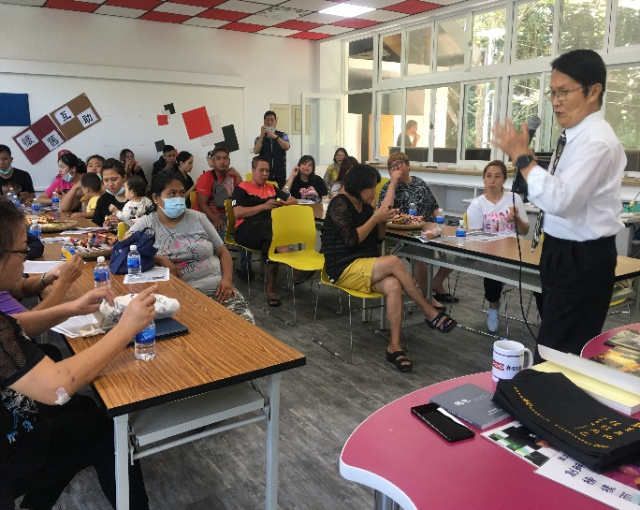
說明 |  | 家長踴躍參加座談會 |  | 說明 |  | 講師與家長互動

